БИЗНЕС-
КОНЦЕПЦИЯ

«Выращивание овощей в закрытом грунте»

Саратовская область

2023 год

1. Для организации деятельности по выращиванию овощей в закрытом грунте необходимо зарегистрироваться в качестве самозанятого или ИП
* Для оформления в качестве ИП постановка на учет осуществляется в отделении ИФНС по месту постоянной регистрации гражданина (лично, через МФЦ).
Список необходимых документов:
- документ, удостоверяющий личность (паспорт);
- ИНН;
- квитанция об уплате госпошлины в размере 800 руб. Сформировать квитанцию на уплату госпошлины можно с помощью сервиса «Уплата госпошлины» (С 01.01.2019 при направлении документов для государственной регистрации в форме электронных документов, в том числе через МФЦ, уплачивать государственную пошлину не требуется!).
- заявление по форме № Р21001:
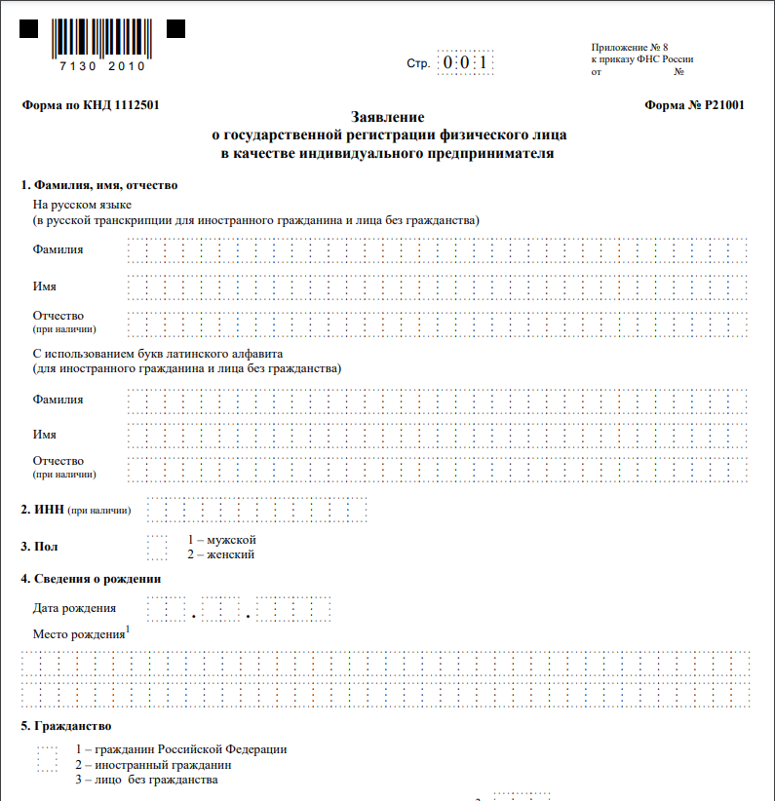
Также нужно определиться с видом предпринимательской деятельности (ОКВЭД).

Через 3 рабочих дня после подачи документов в налоговом органе можно получить лист записи ЕГРИП.
* Для оформления в качестве самозанятого достаточным будет установить приложение «Мой налог» на свой телефон. Приложение «Мой налог» можно скачать с Google Play Market или App Store.
Оформление в качестве самозанятого гражданина абсолютно бесплатное.
Размер налога на профессиональный доход – 4%.
Более подробную информацию о приложении можно получить на сайте ФНС России (https://npd.nalog.ru/app/):

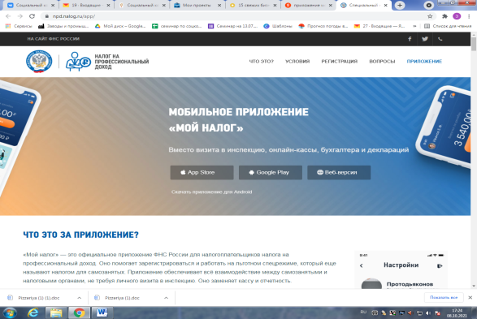

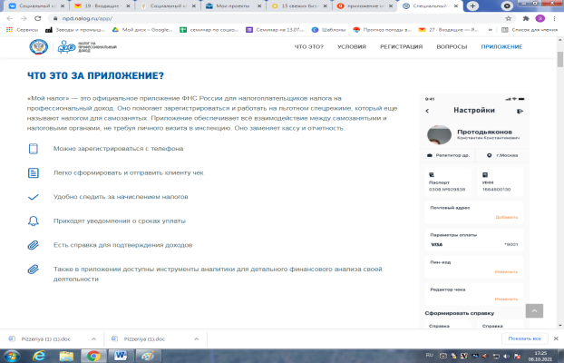

2. Рассчитать затраты, необходимые для реализации проекта
Наименование приобретенной техники, оборудования и т.п. | Сумма, рублей
Покупка теплицы размером 7,5х10м (доставка, монтаж, установка) | 190000
Минеральные удобрения | 5000
Средства защиты растений | 2000
Семена огурцов | 2000
Оборудование для поливной системы | 20000
Оборудование для отопления | 21000
Итого: | 240 000

3. Установка теплицы
Покупка теплицы размером 7,5х10м – 190000,00 руб.
Закупка оборудования для обогрева и полива – 41000,00 руб.
В стоимость входит доставка, монтаж и установка.
ИТОГО: 231000,00 руб.

4. Посадка растений
Приобретение семян – 2000,00 руб.
Самозанятый гражданин осуществляет посадку и внесение удобрений:
- посадка семян гибридных сортов (Амур 1801 F1 ультраранний сорт, сбор урожая на 35-42 день) и другие гибридные семена;
- семена на посадку;
- внесение удобрений в зависимости от погодных условий.
Минеральные удобрения – 5000,00 руб.
Средства защиты растений – 2000,00 руб.
ИТОГО: 9000,00 руб.

5. Уход за посадками
Осуществляется необходимый уход за растениями, прополка, подвязка вручную.

6. Сбор урожая
В среднем урожай огурцов составит 4200 кг (2 сбора урожая за сезон)
При цене реализации 60 рублей за кг. выручка составит – 252 000рублей.

7. Расчет налоговых платежей в бюджет в год
Вид налога | Как рассчитать
НПД | Сумма дохода*4% (самозанятость)

8. Финансовые результаты деятельности
№ п/п | Наименование  показателей | Сумма  (руб.)
1 | Выручка от продажи (руб.) | 252 000
2 | Налоги (НПД) (руб.) | 80
3 | Чистая прибыль (руб.) | 251920

Эффективность проекта (при ежегодных затратах):
Наименование затрат | 2021 год | 2022 год
Минеральные удобрения | 5000 | 5000
Средства защиты растений | 2000 | 2000
Семена огурцов | 2000 | 2000
НПД 4 % | 11700 | 14000
ИТОГО | 280800 | 327000

В 2021 году 2 урожая в год, 4500 кг по 65 руб./кг = 292500 - (расходы и налог 4%) = 271800 руб.
В 2022 году 2 урожая в год, 5000 кг по 70 руб./кг = 350000 - (расходы и налог 4%) = 327000 руб.

Важно:
Приобрести тепличное оборудование можно через сайт:
- «Яндекс Маркет» (https://market.yandex.ru/);
- «Zavodteplic.ru» (https://zavodteplic.ru/uln/);
- «АГРОСЕРВЕР.ru» (https://agroserver.ru/teplitsy/);

Приобрести семена огурцов можно через сайт:
- «Яндекс Маркет» (https://market.yandex.ru/);
- «Leroy Merlin» (https://saratov.leroymerlin.ru/);

Для ведения деятельности нужно иметь предпринимательское образование и навыки, пройти обучение можно в:
- Общество с ограниченной ответственностью «Бизнес – инкубатор Саратовской области» (г. Саратов, ул. Краевая, д.85, тел.: 8(8452) 24-54-78.

